0.由于之前拉源码拉不下来，于是这里下载了最新的opencv源码zip，github导出的，名字opencv-master.zip

1.解压

Unzip opencv-master.zip

Cd opencv-master

为了方便后续进行交叉编译，建立目录结构，只编译Release版本（与Debug版本输出的库名字不一样），out用于存放cmake项目文件，build用于存放编译输出文件

out

->himix100

->->Release

->ubuntu

->->Release

build

->himix100

->->Release

->ubuntu

->->Release

2.编译前需要安装许多依赖，可以参考https://blog.csdn.net/u011897411/article/details/89743448和https://www.cnblogs.com/chenzhen0530/p/12109868.html

3.首先编译ubuntu版本

Cd到其Release目录下

Cmake-gui ../../..

4.先configure，在弹出的CMakeSetup中选择第一个Use default native compiler，Finish

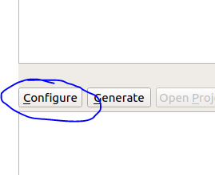

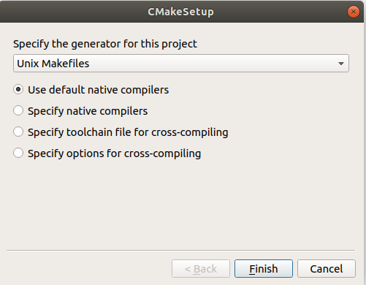

修改CAMKE_BUILD_TYPE为Release，勾选OPENCV_GENERATE_PKGCONFIG，可以设置CMAKE_INSTALL_PERFIX，这里使用之前/home/ippfcox/work/opencv-master/build/Ubuntu/Release

5.然后Generate，这个过程可能需要下载如ffmpeg和ippicv，需要智慧上网

可能会存在一些缺少库的情况，想办法解决吧

6.Make –j8，等待

7.make install，根据路径，可能需要sudo

8. sudo sh -c 'echo " /home/ippfcox/work/opencv-master/build/ubuntu/Release/lib" >> /etc/ld.so.conf.d/opencv.conf'

sudo ldconfig

然后修改/home/ippfcox/work/opencv-master/build/ubuntu/Release/lib/pkgconfig下面的opencv4.pc，将includedir_old最后加个2（也可以自己去看路径 ，对应就好）

将pkgconfig添加到环境变量~/.bashrc中：export PKG_CONFIG_PATH=$PKG_CONFIG_PATH:/home/ippfcox/work/opencv-master/build/ubuntu/Release/lib/pkgconfig

. ~/.bashrc使之生效

测试：pkg-config --modversion opencv4，如果输出版本而非报错，上述配置完成

9.小程序测试test.cpp

#include "opencv.hpp"

using namespace cv;

using namespace std;

int main( int argc, char** argv )

{

cout << "OpenCV version : " << CV_VERSION << endl;

cout << "Major version : " << CV_MAJOR_VERSION << endl;

cout << "Minor version : " << CV_MINOR_VERSION << endl;

cout << "Subminor version : " << CV_SUBMINOR_VERSION << endl;

}

编译g++ -std=c++11 test.cpp `pkg-config --libs --cflags opencv4` -o result

编译成功且运行后正常输出，则基本上完成opencv的编译

交叉编译himix100的opencv，参考<https://blog.csdn.net/zdyueguanyun/article/details/51322295>和https://worthsen.blog.csdn.net/article/details/77964315

0.交叉编译链，不同平台都不一样，所以自己搞自己需要的，我这里目前用的是aarch64-himix100-linux-

aarch64-himix100-linux-gcc -print-sysroot，获取交叉编译链的搜索路径/home/ippfcox/aarch64_toolchain/aarch64-himix100-linux/aarch64-himix100-linux/host_bin/../aarch64-linux-gnu/libc

1. cd到目录out/himix100/Release下，cmake-gui ../../..，选择configure，然后在弹出的窗口中选择第四个（区别于之前），Specify options for cross-compiling，点击Next

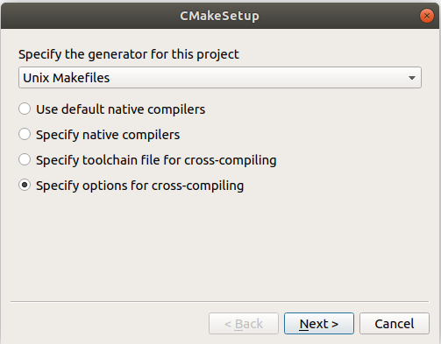

在新的窗口中填写如下几项，Target Root即之前-print-sysroot打印得到的稍作修改/home/ippfcox/aarch64_toolchain/aarch64-himix100-linux/aarch64-himix100-linux/aarch64-himix100-linux（这个后续还可以修改）

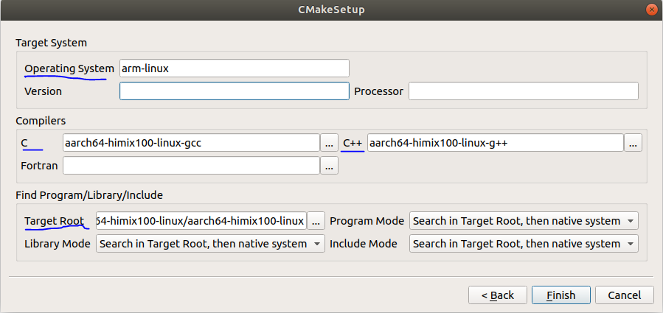

然后点击Finish，可能会报System is unknown to cmake, create:

Platform/arm-linux to use this system, please send your config file to cmake@www.cmake.org so it can be added to cmake，没关系，可以不用管

1. 选中BUILD_JASPER，BUILD_JPEG，BUILD_ZLIB，BUILD_WITH_DEBUG_INFO，可以自行决定是否选择BUILD_opencv_world，选中后所有库将编成一个.a/.so

取消选中BUILD_DOCS，BUILD_PERF_TESTS，BUILD_TESTS，BUILD_FAT_JAVA_LIB，BUIlD_openvc_app，BUILD_SHARED_LIBS，WITH_CUDA，WITH_PNG，WITH_TIFF，WITH_WEBP

配置CMAKE_BUILD_TYPE为Release

配置安装路径CAMKE_INSTALL_PERFIX为/home/ippfcox/work/opencv-master/build/himix100/Release

勾选Advanced，然后

配置CMAKE_EXE_LINKER_FLAGS= -lpthread -ldl -lrt

CMAKE_C_FLAGS = -DWITH_PARALLEL_PF=OFF

CMAKE_CXX_FALGS = -DWITH_PARALLEL_PF=OFF

*. 交叉编译ffmpeg，

wget <https://code.videolan.org/videolan/x264/-/archive/master/x264-master.tar.gz>，下载最新的x264，export CC=aarch64-himix100-linux-gcc，./configure --enable-static --enable-shared --disable-asm --prefix=/home/ippfcox/work/ffmpeg/x264/himix100/x264-master/out --host=arm-linux，make，make install，就可以在/home/ippfcox/work/ffmpeg/x264/himix100/x264-master/out中找到x264库的相关文件

wget <https://ffmpeg.org/releases/ffmpeg-4.2.2.tar.bz2>，下载最新的ffmpeg，./configure --prefix=/home/ippfcox/work/ffmpeg/ffmpeg/himix100/ffmpeg-4.2.2/out --disable-x86asm --enable-gpl --enable-nonfree --enable-cross-compile --arch=arm64 --target-os=linux --cross-prefix=aarch64-himix100-linux- --cc=aarch64-himix100-linux-gcc --enable-pthreads --enable-libx264 --extra-cflags="-I/home/ippfcox/work/ffmpeg/x264/himix100/x264-master/out/include" --extra-ldflags="-L/home/ippfcox/work/ffmpeg/x264/himix100/x264-master/out/lib"，make，make install，即可在/home/ippfcox/work/ffmpeg/ffmpeg/himix100/ffmpeg-4.2.2/out找到相关文件

把这些文件挪到设备中，运行得到



和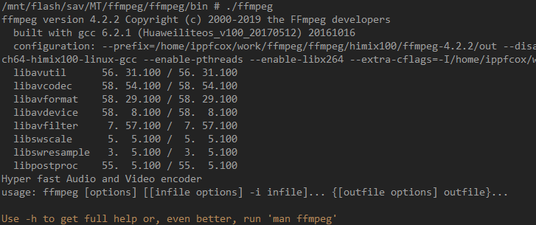

可能需要添加264库的搜索路径

救了命的博客<https://blog.csdn.net/weixin_39371711/article/details/79421676>